https://doi.org/10.23913/ride.v15i29.2154
Artículos científicos
Tecnología H5P para desarrollar el aprendizaje autónomo del idioma inglés
H5P technology to develop autonomous learning of the English language
Tecnologia H5P para desenvolver aprendizagem autônoma da língua inglesa
Dulce Aracelly Sánchez Zapata
Universidad Autónoma de Yucatán, México
dulce.sanchez@correo.uady.mx
https://orcid.org/0000-0002-7878-2482
Adelina Morita Alexander
Universidad Autónoma de Querétaro, México
amorita@uaq.edu.mx
https://orcid.org/0000-0002-8722-233X
Reyna Moreno Beltrán
Universidad Autónoma de Querétaro, México
reyna.moreno@uaq.mx
https://orcid.org/0000-0002-5307-0921

Resumen
Este documento presenta los avances de una investigación centrada en la incorporación de la tecnología H5P para desarrollar el aprendizaje autónomo del idioma inglés en los Centros de Auto-Acceso (CAA) de la Universidad Autónoma de Yucatán (UADY). La investigación se llevó a cabo con alumnos inscritos en el Programa Institucional de Inglés en modalidad mixta durante el curso escolar enero-mayo 2023, y su objetivo inicial es identificar las problemáticas que afectan la autonomía de los estudiantes que asisten a realizar actividades en los CAA de esta universidad y medir la necesidad de implementar una herramienta digital como complemento de los CAA.
Los datos se recolectaron mediante encuestas digitales utilizando formularios de Google, se diseñaron dos instrumentos, uno dirigido a los docentes del programa y uno a los estudiantes. Los resultados indican que la autonomía del estudiantado se está viendo afectada por la metodología de enseñanza dentro de estos espacios de aprendizaje autónomo. Se concluye que los CAA de la UADY presentan áreas de oportunidad, especialmente en lo que respecta al uso de la tecnología, la limitación del estudio independiente, la disparidad entre el desarrollo de las cuatro habilidades del idioma y la poca flexibilidad de horarios que implica la presencialidad.
Palabras clave: Autoaprendizaje, enseñanza de idiomas, educación a distancia, tecnología educacional.

Abstract
This document presents the progress of a research focused on incorporating H5P technology to develop autonomous learning of the English language at the Self-Access Centers (CAAs) of the Autonomous University of Yucatan (UADY). The research was conducted with students enrolled in the Institutional English Program in a mixed modality during the period January-May 2023, aiming to initially identify the issues affecting the autonomy of students attending activities at these CAAs and to measure the need to implement a digital tool as a complement to the CAAs.
Data was collected through digital surveys using Google Forms. Two instruments were designed, one aimed at the program's teachers and one at the students. The findings indicate that student autonomy is being affected by the teaching methodology within these autonomous learning spaces. It is concluded that the CAAs at UADY present areas of opportunity, particularly concerning the use of technology, limitations on independent study, disparities in the development of the four language skills, and the limited flexibility of schedules associated with in-person attendance.
Keywords: Self-study, language teaching, distance education, educational technology.

Resumo
Este documento apresenta o andamento de uma pesquisa focada na incorporação da tecnologia H5P para desenvolver a aprendizagem autônoma da língua inglesa nos Centros de Autoacesso (CAA) da Universidade Autônoma de Yucatán (UADY). A pesquisa foi realizada com alunos matriculados no Programa Institucional de Inglês na modalidade mista durante o ano letivo de janeiro a maio de 2023, e tem como objetivo inicial identificar os problemas que afetam a autonomia dos alunos que frequentam para realizar atividades nos CAAs. desta universidade e medir a necessidade de implementação de uma ferramenta digital como complemento ao CAA.
Os dados foram coletados por meio de pesquisas digitais por meio de formulários do Google. Foram elaborados dois instrumentos, um direcionado aos professores do programa e outro aos alunos. Os resultados indicam que a autonomia do corpo discente está sendo afetada pela metodologia de ensino dentro desses espaços autônomos de aprendizagem. Conclui-se que os CAA da UADY apresentam áreas de oportunidades, principalmente no que diz respeito ao uso da tecnologia, à limitação do estudo independente, à disparidade entre o desenvolvimento das quatro competências linguísticas e à pouca flexibilidade de horários que a presença.
Palavras-chave: Autoaprendizagem, ensino de línguas, educação a distância, tecnologia educacional.
Fecha Recepción: Abril 2024 Fecha Aceptación: Noviembre 2024

Introducción
El Programa Institucional de Inglés (PII) de la Universidad Autónoma de Yucatán (UADY) incorpora el uso de los Centros de Auto-Acceso (CAA) dentro de sus programas de estudio desde el inicio de su gestión en el año 2006 y su principal objetivo es fomentar en el alumnado el aprendizaje autónomo del idioma inglés; sin embargo, se han detectado algunas acciones que comprometen este fin. La primera problemática que se observa es la disminución e incluso exclusión de la autonomía de los estudiantes. Actualmente, estos espacios están siendo utilizados principalmente para practicar una de las cuatro habilidades del idioma, la producción oral (speaking), los estudiantes acuden a talleres y sesiones enfocadas en desarrollar esta habilidad y se ha eliminado el uso de las hojas de trabajo en las que se pretendía reforzar las otras tres habilidades (escuchar, leer y escribir). La participación del profesor/a se ha vuelto indispensable ya que se requiere que haya un docente presente para guiar la sesión. Es decir, se ha eliminado por completo la parte de autonomía que conforma el objetivo principal de los Centros de Auto-Acceso de la UADY. “En este centro de práctica, los estudiantes desarrollan las habilidades del aprendizaje independiente” (Universidad Autónoma de Yucatán, 2022). En palabras de los autores Huerta y Alcubilla en 2021:
Hay razones de toda índole para promover el aprendizaje independiente, pero todas emergen de una creencia general entre los maestros, no solo del área de idiomas, y es que el aprendizaje es más efectivo cuando los aprendientes juegan un papel más activo en su proceso de aprendizaje, asumiendo responsabilidades sobre su aprendizaje y participando en las decisiones que tienen que ver con este (p. 54).
Actualmente, el trabajo de los estudiantes es supervisado por los docentes que se encuentran en los CAA y la autonomía de los estudiantes no está siendo promovida.
El segundo problema que se identifica tiene relación con la pertinencia de los recursos y materiales que se encuentran disponibles en los CAA. El uso de las TIC es mínimo en estos centros. Las hojas de trabajo no están diseñadas para incluir el uso de las tecnologías educativas. Los únicos recursos tecnológicos son el uso de las grabadoras para reproducir audios y en ocasiones un proyector y computadora para exponer alguna presentación diseñada por los profesores para impartir un taller. Respecto a esta situación, Gallardo et al. (2021) sostienen que:
Las Tecnologías de la Información y Comunicación (TIC) fueron y son las principales causantes de la revolución digital. Esta revolución permanece en un estado evolutivo y activo, generando nuevas formas, usos y códigos de comunicación y gestión de la información en nuestras sociedades. Ante esta realidad, la escuela se ve inmersa en un profundo cambio que demanda nuevos enfoques en sus metodologías y materiales educativos (p.40).
Teniendo en cuenta lo anterior, se percibe la necesidad de actualizar e incorporar el uso de las nuevas tecnologías emergentes a los CAA de la UADY.
El concepto de estos CAA fue muy innovador al inicio de su funcionamiento, hace más de 29 años, cuando no era tan sencillo acceder a materiales en inglés, tales como: revistas, libros, música o videos en este idioma; hoy en día, el estudiantado tiene acceso a Internet donde se encuentran una cantidad ilimitada de documentos, música, películas, revistas, juegos, etc., en inglés e incluso en otros idiomas. En palabras de Chaves et al. (2015): “No es una opción quedarnos estancados en los métodos y tecnologías que usábamos en el pasado. Seremos mucho más efectivos cuando aprendamos los lenguajes de las nuevas generaciones” (p. 165). Además, cabe mencionar que no todos los CAA cuentan con la misma infraestructura y equipamiento, en algunas facultades de la UADY, solamente se tiene asignado un espacio en la biblioteca con algunas mesas en donde los estudiantes realizan sus actividades.
Teniendo en cuenta todo lo anterior, se determinó la necesidad de analizar el proceso dentro de los CAA. Si bien uno de los aspectos más importantes de dominar un idioma es tener la capacidad de expresarse de manera oral, no hay que perder de vista que un aprendizaje integral del idioma inglés requiere también poder comunicarse a través de la expresión escrita, la comprensión lectora y auditiva. Este proyecto busca identificar las problemáticas que afectan la autonomía de los estudiantes que asisten a realizar actividades en los CAA de esta universidad y conocer la necesidad de una herramienta digital que incorpore la tecnología H5P como complemento de los CAA.

Fundamentación teórica
El aprendizaje del idioma inglés ha representado un reto para las instituciones educativas en México. Existen diversos factores internos y externos que influyen en el proceso de adquisición de una segunda lengua, debido a lo anterior, diversos autores han realizado investigaciones relacionadas con el tema de interés de este artículo y que sirven como fundamento para este estudio.
¿Qué es un Centro de Auto-Acceso?
Es importante definir el concepto de Centro de Auto-Acceso (CAA), este se refiere a un espacio en donde los estudiantes realizan actividades para reforzar sus conocimientos, generalmente de un idioma. En el caso de la Universidad Autónoma de Yucatán (UADY), los CAA se utilizan como una extensión del aula para complementar los contenidos del Programa Institucional de Inglés (PII), están diseñados para que los estudiantes acudan a realizar actividades de trabajo enfocadas en desarrollar las cuatro habilidades del idioma inglés (hablar, leer, escribir, escuchar) de manera autónoma. También podemos encontrar otras definiciones para los CAA: Herrera, en su artículo “Exploring the students’ perceptions and language learning experiences of a self-access centre” de 2016, menciona que “In general, the term self-access refers to the organization of learning materials and equipment to make them available and accessible to students without necessarily having a teacher there” (p.44).
En esta definición, el autor menciona que en un CAA se trata de organizar material de aprendizaje y equipo, para que estén disponibles y sean accesibles a los estudiantes sin la necesidad de tener un profesor presente. Una perspectiva un poco distinta surge en el Encuentro Internacional de Centros de Auto-Acceso en 2016, Curiel afirma que:
El CAA se ha distinguido por casi dos décadas por brindar un espacio de apoyo académico y tecnológico a todo aquel estudiante que de manera autónoma o semidirigida desee aprender o practicar el idioma o los idiomas de su elección, siendo principalmente los estudiantes de inglés quienes encuentran mayor cantidad de recursos educativos y personal de apoyo que les auxilie en el proceso de adquisición de una segunda lengua (2016, p.3).
A diferencia de la anterior, en esta segunda definición se menciona que el CAA es un espacio de aprendizaje autónomo, pero también semidirigido por personal de apoyo. Si bien ambas definiciones difieren en este aspecto, las dos coinciden en que el material y recursos deben estar a disposición de los estudiantes. También se menciona la tecnología como parte de los recursos que idealmente se incluyen en los CAA.
Retos de los CAA en México
Actualmente, los CAA en México presentan algunos retos es su implementación. Domínguez, en la ponencia magistral presentada en el VII Encuentro Nacional e Internacional de Centros de Auto-Acceso (CAA): “Innovación educativa y autoaprendizaje”, en 2008, menciona que:
Los CAA aparecen en México ya hace varios años, han pasado por procesos de aceptación y adaptación, sin embargo, en algunos lugares han cobrado fuerza, ejemplo de esto son la UANL, la BUAP, Veracruzana, la UDG donde no se cuenta solamente con uno o dos centros sino con varios. Sin embargo, en otros su importancia se ha visto mermada, se les empieza a ver como sistemas que no han cumplido con las expectativas y se empiezan a descuidar ¿Es que deben desaparecer o solamente requieren de una nueva concepción?”. (p. 10)
La pregunta que la autora plantea implica un estudio que evalúe la efectividad de estos espacios e invita a reflexionar sobre los retos que se presentan. Rodríguez et al. (2013) retomando a Gaona (2008), menciona seis factores que podrían influir en el funcionamiento de un CAA:
El manejo de la innovación, las instalaciones adecuadas, la formación y el desarrollo del personal y del alumno, la consideración de las fortalezas culturales de los alumnos, y la existencia de materiales adecuados, a los cuales se les suma el gran reto de la promoción de la autonomía del aprendizaje y la vinculación con el salón de clases (p. 24) .
Después de la pandemia por COVID-19, muchas instituciones educativas se enfrentan a un desafío por retomar las clases presenciales en las aulas y junto con esto reabrir los CAA. Todas las anteriores deberán ser tomadas en cuenta para actualizar y evitar que estos CAA se conviertan en espacios obsoletos.
Tecnología H5P en la enseñanza del idioma inglés
En el artículo “Tecnología H5P en la enseñanza del idioma inglés”, Díaz (2021), explora la tecnología H5P y su potencial para crear contenido interactivo en contextos educativos. Se describen algunas características de H5P, incluyendo su versatilidad para crear distintos tipos de contenido interactivo y cómo realizar la integración con plataformas de aprendizaje en línea. Igualmente, se destaca lo intuitiva que resulta la plataforma para el cuerpo docente y la utilidad que este observa para realizar contenidos interactivos atractivos para los estudiantes. De los resultados del estudio, Díaz (2020) establece lo siguiente:
Elegir el modo de implementar las actividades a utilizar con H5P, dependerá del objetivo que persigue cada docente. Lo que sí está muy claro, es la gran oferta de contenido que presenta H5P con más de 45 actividades a utilizar y un 42 % de docentes dispuestos a utilizar la herramienta para presentar de manera diferente atractiva y original el contenido de sus clases (p. 6).
En esta investigación se destacan los beneficios de la tecnología H5P en cuanto a la versatilidad y efectividad que ofrece para crear contenido interactivo en entornos de aprendizaje en línea. A pesar de esto, el porcentaje de docentes con disposición para utilizar esta herramienta es menor al 50%, habría que considerar los factores que pudieran estar generando resistencia por parte de los profesores al uso de este instrumento.
En otro estudio realizado por Wicaksono et al. (2021), acerca del uso de la tecnología H5P, se investigó el impacto de este recurso en la enseñanza del idioma inglés. La investigación se realizó en un contexto universitario y se utilizaron distintos medios para recopilar datos, donde pudieron concluir que el uso de la tecnología H5P mejoró la motivación y el desarrollo de las habilidades de los estudiantes, particularmente la comprensión lectora. También se destaca que el uso de H5P en el aprendizaje en línea puede generar oportunidades para que el estudiantado aprenda de manera interactiva y atractiva, así como aumentar su interés, lo que puede reforzar diferentes habilidades.
Teniendo en cuenta los trabajos anteriores, se puede esperar que el uso de H5P resulte beneficioso en la enseñanza del idioma inglés y permita que los estudiantes experimenten un impacto positivo en su motivación y aprendizaje, siempre y cuando se consideren las características de accesibilidad del usuario a estos recursos.

Metodología
El proyecto se aborda desde una investigación mixta, se busca combinar los beneficios de ambos tipos de investigación para obtener mejores resultados. Ayala (2021) menciona que la investigación mixta, también llamada investigación múltiple o integrativa, es un tipo de investigación donde se utiliza una metodología que busca integrar los métodos cualitativos y cuantitativos en el mismo estudio y señala que es una manera de potenciar las bondades y funcionalidades que cada método por separado conlleva.
La investigación se llevó a cabo en la Universidad Autónoma de Yucatán, en el Campus de Ciencias Exactas e Ingenierías. Los participantes fueron los estudiantes del Programa Institucional de inglés (PII) que se encontraban inscritos en alguno de los cursos que ofrece el programa en la modalidad mixta (esta modalidad se refiere a clases presenciales más un complemento de horas no presenciales en la plataforma institucional). Durante el semestre enero-mayo del 2023 se registraron 61 estudiantes de los cuales se obtuvo una muestra de 54 participantes. También se seleccionó una muestra de la población total de 16 docentes del PII, la cual se conformó de 12 participantes. Los datos se recolectaron a través de encuestas digitales utilizando formularios de Google que se diseñaron para identificar las problemáticas que afectan la autonomía de los estudiantes que asisten a realizar actividades en los CAA de esta universidad y medir la necesidad de desarrollar una herramienta digital como complemento de los Centros de Auto-Acceso a los que acuden actualmente. Se generaron gráficas que permiten visualizar fácilmente el comportamiento de los datos.
Se diseñaron dos instrumentos para esta investigación, uno dirigido a los docentes del PII y uno para los estudiantes del programa. Ambos instrumentos fueron sometidos a validación por juicio de expertos y estuvieron compuestos de la siguiente manera:

Tabla 1. Instrumento para docentes del PII.
ITEMS
1. Conozco el objetivo del SAC dentro del Programa Institucional de Inglés.
2. En el SAC se realizan actividades que permiten a los estudiantes mejorar sus habilidades de conversación en inglés.
3. En el SAC se realizan actividades que permiten a los estudiantes mejorar sus habilidades de comprensión auditiva en inglés.
4. En el SAC se realizan actividades que permiten a los estudiantes mejorar sus habilidades de escritura en inglés.
5. En el SAC se realizan actividades que permiten a los estudiantes mejorar sus habilidades de lectura en inglés.
6. Las actividades en el SAC permiten a los estudiantes aprender de manera independiente.
7. Se utilizan herramientas tecnológicas en el SAC para fomentar el aprendizaje independiente.
8. El material en el SAC está actualizado y es atractivo.
9. El horario que ofrece el SAC es flexible y permite a los estudiantes acudir en el momento que mejor les acomoda.
10. Considero conveniente la implementación de una herramienta digital para complementar las actividades del SAC.
Fuente: Elaboración propia
La tabla 1 presenta los indicadores que se incluyeron en la encuesta para docentes del PII, para obtener las respuestas se utilizó una escala de Likert en donde 1 es igual a “Totalmente en desacuerdo” y 5 es igual a “Totalmente de acuerdo”.

Tabla 2. Instrumento para estudiantes del PII.
ITEMS
1. Conozco los servicios que ofrece el SAC en mi campus.
2. El SAC me permite mejorar mis habilidades de conversación en inglés.
3. El SAC me permite mejorar mis habilidades de comprensión auditiva en inglés.
4. El SAC me permite mejorar mis habilidades de escritura en inglés.
5. El SAC me permite mejorar mis habilidades de lectura en inglés.
6. ¿Qué materiales utilizas en el SAC durante una visita?
7. Las actividades en el SAC me permiten aprender de manera autónoma.
8. Se utilizan herramientas tecnológicas en el SAC para fomentar el aprendizaje autónomo.
9. El material en el SAC está actualizado y es atractivo.
10. El horario que ofrece el SAC es flexible, puedo acudir en el horario que me es más conveniente.
11. Me gustaría poder realizar algunas actividades del SAC desde casa de manera virtual.
12. Considero conveniente la implementación de una herramienta digital para complementar las actividades del SAC.
13. Escribe algún comentario de tu experiencia en el SAC o sugerencia de mejora:
Fuente: Elaboración propia
La tabla 2 muestra los indicadores que se incluyeron en la encuesta para estudiantes del PII, en este instrumento también se trabajó con una escala de Likert en donde 1 es igual a “Totalmente en desacuerdo” y 5 es igual a “Totalmente de acuerdo”, con excepción de la pregunta 13 en donde se dejó un espacio abierto a comentarios.

Resultados
En este apartado, se presentan los resultados obtenidos de la aplicación de dos instrumentos; el primero dirigido a los docentes del PII y que estuvo constituido por una sección de datos generales seguida de 10 preguntas relacionadas con el funcionamiento actual del CAA o como se le conoce a este espacio por sus siglas en inglés: SAC (Self Access Center) y el segundo instrumento diseñado para los estudiantes del PII, en el que se incluyeron un apartado de datos generales y 13 preguntas relacionadas con su opinión acerca del SAC durante sus visitas en el semestre enero-mayo 2023.
Docentes del PII
Las preguntas con mayor relevancia para la realización de este proyecto fueron en las que se cuestionaba acerca de la autonomía de los estudiantes y la conveniencia de implementar de una herramienta digital para complementar las actividades del SAC. En las gráficas se utilizó una escala de Likert en donde 1 es igual a “Totalmente en desacuerdo” y 5 es igual a “Totalmente de acuerdo”.

Figura 1: Aprender de manera independiente
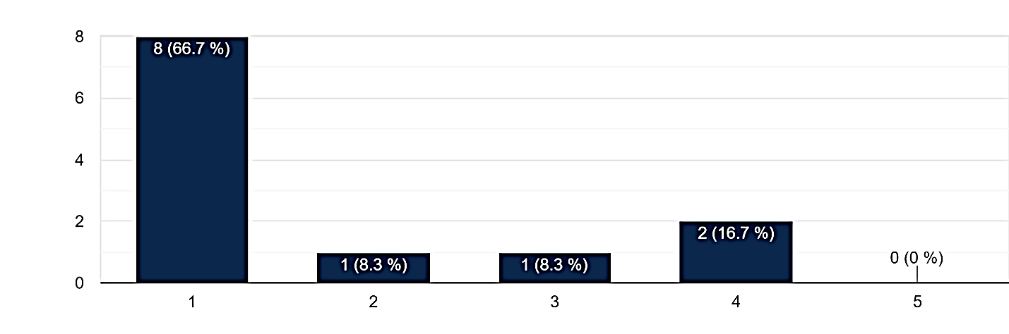
Fuente: Elaboración propia
En la figura 1, se muestra la gráfica correspondiente a las respuestas de los docentes del PII al reactivo: “Las actividades en el SAC permiten a los estudiantes aprender de manera independiente” en la que se puede observar que el 66.7% de los docentes no estuvo de acuerdo con que las actividades en el SAC permiten a los estudiantes aprender de manera independiente, es decir que las actividades actuales comprometen la autonomía de los estudiantes.

Figura 2: Uso de la tecnología
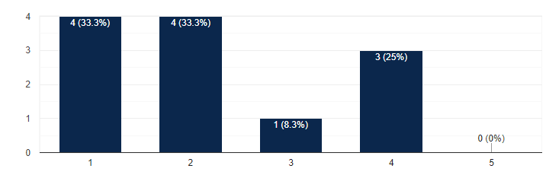
Por otra parte, en la figura 2, se observan las respuestas de los docentes a la afirmación: “Se utilizan herramientas tecnológicas en el SAC para fomentar el aprendizaje independiente.”, aquí se puede ver que el 33.3% estuvo totalmente en desacuerdo 33.3% en desacuerdo, es decir un total de 66.6% de los docentes percibe una falta del uso de la tecnología en los CAA.

Figura 3: Materiales y recursos
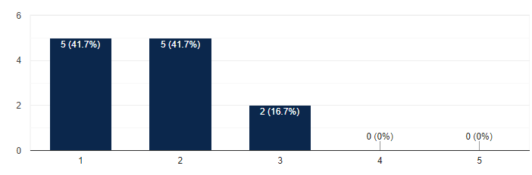
Fuente: Elaboración propia
En la figura 3, se presentan las respuestas de los docentes a la afirmación: “El material en el SAC está actualizado y es atractivo.”, en total un 83.4% estuvo totalmente en desacuerdo y desacuerdo. Lo que sugiere que el material y recursos en estos espacios están desactualizados o son obsoletos.

Figura 4: Implementación de una herramienta digital
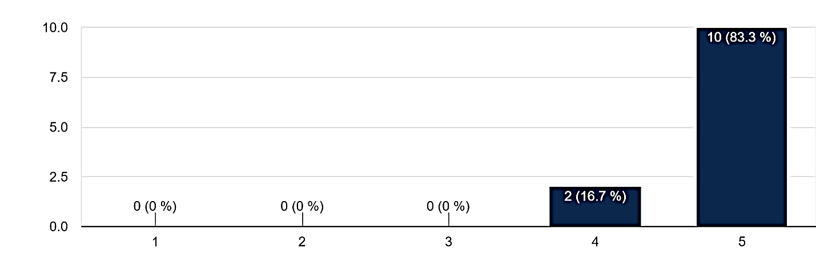
Fuente: Elaboración propia
Finalmente, en la figura 4, se pueden ver las respuestas de los docentes al reactivo: “Considero conveniente la implementación de una herramienta digital que complemente las actividades dentro del SAC”, aquí se puede ver que el 83.3% estuvo totalmente de acuerdo y consideró conveniente la implementación de una herramienta digital.
Estudiantes del PII
Del instrumento aplicado a los estudiantes se obtuvieron un total de 54 respuestas. Una de las preguntas más importantes para el análisis, fue en la que se les pedía escribir un comentario de su experiencia en el SAC o sugerencia de mejora y que permitió a los estudiantes describir con sus propias palabras sus recomendaciones para estos espacios. Algunas de las respuestas que justifican la realización de este proyecto fueron las siguientes:
Me gusta como es, aunque jamás use equipo de cómputo [sic], no se [sic] para que [sic] se usarán
Más didáctico y emplear más tecnología
Usar más tecnología
Sugiero un SAC virtual
Los comentarios anteriores tienen relación con la falta del uso de las TIC en estos espacios y que va contra uno de los objetivos principales del SAC, promover el estudio independiente a través de la tecnología.
De la misma manera, se obtuvieron comentarios relacionados con las dificultades que presentan los estudiantes con respecto a la disponibilidad de horarios en el SAC al ofertarse únicamente de manera presencial:
Solo hay horarios en las mañanas y en las tarde [sic] muy pocos además de que solo son 4 diferentes actividades las que manejan para las 6 que piden en el semestre, deberían de hacer más o al menos de cambiar los materiales y así no tener que repetir.
Más tiempo para acomodar en nuestros horarios.
Más disponibilidad de horarios, en mi caso mis horarios de actividades del SAC coincidían con actividades académica de mi carrera, solo podía elegir la última hora disponible o esperar a otro día/semana, sería de gran ayuda al menos 1 o 2 horarios más tarde para los que no puedan asistir por motivos académicos de sus respectivas licenciaturas.
Variedad de actividades en horarios diferentes y no lo mismo en la misma hora.
Mas accesibilidad del horario ya que solo daban horarios en hora de clases.
Ampliar los horarios de atención ya que restringe mucho que sean cortos.
Estas respuestas van en relación con la accesibilidad a materiales y recursos dentro de los CAA. La presencialidad requerida para acudir a estos espacios está limitando la autonomía de los estudiantes ya que solamente pueden acceder en los horarios que se establecen en los CAA y muchas veces son durante sus horas de clase de la Licenciatura, lo que les impide asistir a estos centros a mejorar sus habilidades del idioma.

Figura 5: Implementación de una herramienta digital
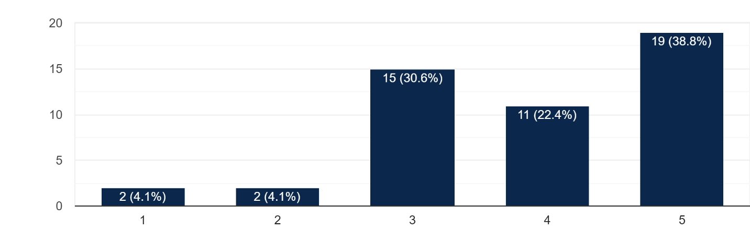Fuente: Elaboración propia
En la figura 4, se pueden ver las respuestas de los estudiantes a la afirmación: “Considero conveniente la implementación de una herramienta digital para complementar las actividades dentro del SAC”, aquí se observa que en total un 61.2% estuvo totalmente de acuerdo y de acuerdo con considerar conveniente la implementación de una herramienta digital.
En general, se percibe que, tanto docentes como estudiantes que participan en el Programa Institucional de Inglés de la Universidad Autónoma de Yucatán, consideran conveniente implementar una herramienta digital, como complemento de las actividades que se realizan en los Centros de AutoAcceso, que permita fomentar la autonomía y el desarrollo de las habilidades del idioma inglés y que las principales problemáticas tienen relación con la falta de autonomía, los horarios limitados a la presencialidad y la nula integración de la tecnología en estos espacios.

Discusión
El análisis de las perspectivas de estudiantes y docentes del PII en relación al proceso dentro de los CAA, proporciona una visión enriquecedora de las dinámicas educativas en este contexto específico. El interés principal de este estudio fue identificar las problemáticas que comprometen la autonomía del alumnado que acude a realizar las actividades que se encuentran actualmente en estos centros. Los resultados de esta investigación coinciden con los de un estudio llevado a cabo en 2016 en la unidad de servicios bibliotecarios y de información de la Universidad Veracruzana en Coatzacoalcos para conocer las percepciones de los alumnos sobre los factores que afectan su rendimiento en el CAA. Guevara et al. (2015), concluyeron que existen algunos factores que impactan negativamente en el desempeño de los estudiantes, señalando principalmente el factor tiempo y la carga de materias. Igualmente, se mencionan que el contexto individual y los conocimientos previos del idioma inglés afectaron en menor importancia el rendimiento de los participantes.
Ambos grupos, docentes y estudiantes, demostraron una receptividad general hacia la integración de la tecnología. Las respuestas de los participantes indican que la mayoría contemplan la tecnología como una herramienta valiosa para mejorar la experiencia de aprendizaje, especialmente por la flexibilidad que ofrece la virtualidad. Este aspecto tiene relación con los resultados de una investigación documental y de campo para la reconstrucción de un modelo para los CAA realizado en la UAEMéx. Romero (2024), afirma que la obligatoriedad presencial es una medida obsoleta y en cambio se deben tomar en cuenta las necesidades de los usuarios y los avances tecnológicos. En las conclusiones de este estudio se habla de hacer uso de la tecnología para incorporar nuevas técnicas para el desarrollo de habilidades de aprendizaje autónomo de idiomas.

Conclusiones
De los avances de esta investigación, se puede concluir que los CAA de la UADY presentan áreas de oportunidad, especialmente en lo relacionado con el uso de la tecnología, la limitación del estudio independiente, la disparidad entre el desarrollo de las cuatro habilidades del idioma y la poca flexibilidad de horarios que involucra la presencialidad.
Tanto docentes como estudiantes afirmaron que el uso de la tecnología en estos espacios es mínimo y que les gustaría que se incluyera más este elemento. En cuanto a la autonomía, se observa que las actividades que se realizan actualmente en los CAA involucran activamente a los docentes y no hay otras diseñadas para que los estudiantes realicen de manera independiente. Por otra parte, se advierte una inclinación significativa hacia la práctica de hablar en el idioma inglés, lo cual desarrolla únicamente la producción oral y auditiva, sin embargo, se descuidan las otras dos habilidades del idioma: escribir y leer. Finalmente, se aprecia la necesidad de aumentar la flexibilidad y el acceso a recursos que les permitan a los estudiantes avanzar a su propio ritmo y que se ha visto limitada por la obligatoriedad de acudir de manera presencial al CAA.
La implementación de una herramienta digital que incluya tecnología H5P, pretende cubrir las necesidades que se expusieron en este estudio. En primer lugar, se estaría atendiendo la solicitud de incluir la tecnología al proceso de enseñanza-aprendizaje en los CAA. De igual manera, se cubriría la necesidad de fomentar la autonomía de los estudiantes, ya que las actividades se trabajarían sin supervisión directa de un docente. Asimismo, se reforzaría el desarrollo de las cuatro habilidades del idioma inglés, haciendo uso de las múltiples herramientas que ofrece el paquete H5P y, por último, se ampliaría la flexibilidad de poder acceder a recursos de práctica desde cualquier lugar y en cualquier momento sin tener que depender de los horarios establecidos por el CAA presencial.
La investigación continúa y se espera que al término se pueda demostrar que la integración de tecnologías educativas H5P con un enfoque autónomo del proceso de enseñanza-aprendizaje se relaciona significativamente y de manera positiva con el desarrollo de las habilidades lingüísticas del idioma inglés de los estudiantes del PII de la UADY.

Futuras líneas de investigación
Teniendo en cuenta los resultados de los instrumentos aplicados en este estudio, es crucial reconocer que, a pesar de esta actitud general positiva, existen algunas consideraciones que se deben tener en cuenta en el proceso de incorporar una herramienta digital:
- Plataforma educativa. Todo el estudiantado y personal académico de la UADY utiliza la plataforma institucional Moodle. Se debe considerar desarrollar la herramienta digital complemento del CAA en esta misma para que estudiantes y docentes estén familiarizados con la interfaz y de esta manera evitar complicaciones.
- Tecnología H5P. Esta sería la primera vez que estudiantes y docentes se vean expuestos a esta herramienta digital. Es posible que surja la necesidad de capacitación.
- Autonomía. El propósito de desarrollar una herramienta digital utilizando tecnología H5P, como complemento de los CAA, es devolver a los estudiantes la oportunidad de aprender de manera independiente, sin embargo, se debe evaluar la correlación entre las variables.
- Habilidades del idioma. Es indispensable desarrollar actividades que fomenten el desarrollo de las cuatro habilidades del idioma: hablar, leer, escribir y escuchar, en la nueva herramienta digital con tecnología H5P, sin descuidar o excluir alguna.
Estos puntos reflejan la complejidad y la importancia de abordar aspectos específicos al incorporar una herramienta digital en el aprendizaje del idioma inglés. Reconocer estas consideraciones es esencial para diseñar estrategias efectivas que conserven la actitud positiva hacia la tecnología y aminoren posibles desafíos en la implementación.

Referencias
Ayala, M. (2021). Investigación mixta. Lifeder. https://www.lifeder.com/investigacion-mixta/
Chaves, O., Chaves, L. y Rojas, D. (2015). La realidad del uso de las TIC y su mediación pedagógica para enriquecer las clases de inglés. Revista Ensayos Pedagógicos, 10(1), 159-183. https://doi.org/10.15359/rep.10-1.8
Curiel, A. (2016). Asesoría virtual + Coaching = Estrategia innovadora para organizar el centro de autoacceso (CAA). https://www.academia.edu/28496243/Asesor%C3%ADa_virtual_Coaching_Estrategia_innovadora_para_organizar_el_centro_de_autoacceso_CAA_
Díaz, H. (2021). Uso educativo de la herramienta H5P para el Desarrollo de Contenido Interactivo. En Experiencia en la construcción de Objetos Virtuales de Aprendizaje con la comunidad docente de la carrera de Pedagogía y Ciencias de la Educación. https://www.researchgate.net/project/XI-Jornada-Virtual-de-Innovacion-Educativa
Gallardo, I., Mariño, R. y Vega, A. (2021). Creación de materiales didácticos digitales y uso de tecnologías por parte de los docentes de Primaria: un estudio de casos. Revista Iberoamericana de Educación 85(1), 39-60. https://redined.educacion.gob.es/xmlui/handle/11162/206188
Guevara, I., Rodríguez, V., Martínez, J. (2015) Factores que afectan el rendimiento en un centro de autoacceso [Archivo PDF] https://www.uv.mx/dgdaie/files/2016/10/E-bookTDIE.pdf
Herrera, L (2016). Exploring the students’ perceptions and language learning experiences of a self-access centre. Innovación educativa, 16(71), 39-60. (México, DF).
Huerta Gutiérrez, G. y Alcubilla Hernández, M. G. (2021). Planeando para la vida en el Centro de Autoacceso: Reflexiones de una buena práctica. Revista Lengua y Cultura, 3(5), 52-62. https://doi.org/10.29057/lc.v3i5.7862
Rodríguez Fonseca, J. S., Galindo Acero, P. C., Beltrán Bermúdez, R., y Gómez López, W. F. (2013). Incidencia de las herramientas tecnológicas en el aprendizaje del idioma inglés en la ECCI [Archivo PDF] https://repositorio.ecci.edu.co/handle/001/2154
Romero, N. (2024). Investigación documental y de campo para la reconstrucción de un Modelo para los Centros de Autoacceso de la UAEMéx. Revista Lengua Y Cultura, 5(10), 38-49. https://doi.org/10.29057/lc.v5i10.12312
Universidad Autónoma de Yucatán UADY (2022). Centros de Autoacceso. Centro Institucional de Lenguas. https://cil.uady.mx/#/centrosdeautoacceso
Wicaksono, J., Rimbi B., Osamu I. y Adriadi N. (2021). The use of H5P in teaching English. En Proceedings of the First International Conference on Social Science, Humanity, and Public Health (ICOSHIP 2020) (pp. 227-230). Atlantis Press. https://doi.org/10.2991/assehr.k.210101.049

Rol de Contribución | Autor (es)
Conceptualización | Dulce Aracelly Sánchez Zapata
Metodología | Dulce Aracelly Sánchez Zapata
Software | Dulce Aracelly Sánchez Zapata
Validación | Dulce Aracelly Sánchez Zapata
Análisis Formal | Dulce Aracelly Sánchez Zapata
Investigación | Dulce Aracelly Sánchez Zapata
Recursos | Dulce Aracelly Sánchez Zapata
Curación de datos | Dulce Aracelly Sánchez Zapata
Escritura - Preparación del borrador original | Dulce Aracelly Sánchez Zapata
Escritura - Revisión y edición | Por igual: Adelina Morita Alexander; Reyna Moreno Beltrán
Visualización | Dulce Aracelly Sánchez Zapata
Supervisión | Adelina Morita Alexander
Administración de Proyectos | Dulce Aracelly Sánchez Zapata
Adquisición de fondos | Dulce Aracelly Sánchez Zapata

